Objectius per deixar de beure
Unitat: Subdirecció General Drogodependències. Grup alcohol

Taula per establir els objectius:

Setmana 1 | Begudes que em proposo prendre | Begudes que m'he pres
Dilluns
Dimarts
Dimecres
Dijous
Divendres
Dissabte
Diumenge

Setmana 2 | Begudes que em proposo prendre | Begudes que m'he pres
Dilluns
Dimarts
Dimecres
Dijous
Divendres
Dissabte
Diumenge

Setmana 3 | Begudes que em proposo prendre | Begudes que m'he pres
Dilluns
Dimarts
Dimecres
Dijous
Divendres
Dissabte
Diumenge

Moments d’alt risc:

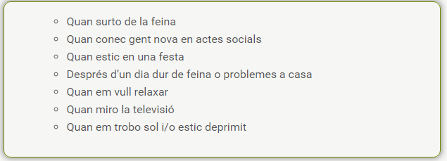

Pensi en quatre moments d’alt risc en els quals sigui més propens a beure i els escrius:

1.
2.
3.
4.

